面向对象编程技术
实验5实验报告

班 级：电子 1班
学 号：202100800378
姓 名： 冯浩然
时 间：2023-11-07

目 录
1 实验要求 1
2 实验过程及结果 1
2.1 创建工程 1
2.2 程序流程和数据模型分析 1
2.3 问题及解决方案 1
3 实验总结 1
附录 关键代码 1

实验要求
实验题目：设计开发一个简易图形编辑器
实验目的：掌握完整的窗口应用的开发过程，综合运用SDK编程已经学过的知识。
实验要求：

A、基本功能要求
- 交互式绘制图形（至少包括线、矩形和文本），绘制完成的图形能够正确地重现
- 绘制结果可以正确持久化（存储到文件、从文件中读出）
- 最终交付的工程中至少包含两个源文件(.cpp文件，即除主程序外，将部分函数分离到单独的源文件)、一个rc文件
“文本”
程序实现后可交互式绘制如下图所示的图形：
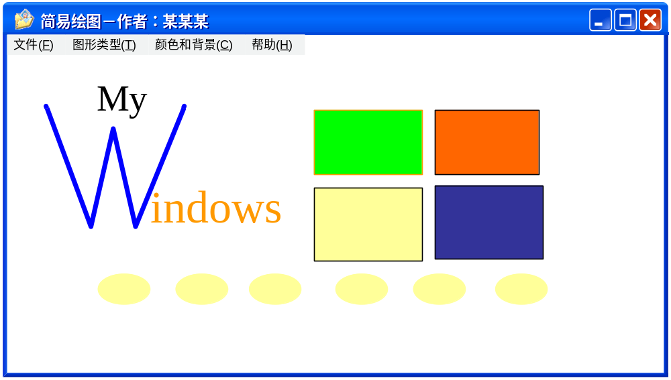
用“线”绘制
用“矩形”绘制

B、高级要求
用“椭圆”绘制
- 线、矩形、文本的颜色（线色和填充色）、文本字体可调。
- 能够通过鼠标点击选中图形，并进行属性的修改，修改的内容可包括：
    - 位置
    - 大小
    - 颜色
    - 线型
    - 字体（对应文本图元而言）
- 能够删除选中的图形

C、制品要求
本次实验为综合实验，实验完成后须上交：
- 实验报告：实验过程、实验结果的相应描述
- 程序文件（工程文件、源文件、资源文件）。
实验报告和程序的最后上传时间为 12月08日21：30。
将程序和文档压缩成名为样式为“班级_学号_姓名_日期.rar”的文件上传到服务器。上传文件中不需包含可执行文件、不要包含DEBUG等子目录（上传的rar文件应小于2MB）。

综合实验一提示（仅供参考）：

提示A、数据结构定义
typedef struct MyLine // 线
{
POINT ptS; // 或用 int x1; int y1;
POINT ptE; // 或用 int x2; int y2;
COLORREF color; // 或用 LOGPEN penInfo;
int penWidth;
int penStyle;
}MYLINE, *PMYLINE;

typedef struct MyEllipse // 椭圆
{
RECT rect; // 外接矩形
COLORREF lineColor; // 线色
COLORREF brushColor; // 刷色
// ……线型、刷型等
}MYELLIPSE, *PMYELLIPSE;

利用上述数据结构绘制图形的函数：
void DrawMyLine(HDC hdc, PMYLINE pLine) // 绘制一条线
{
HPEN hPen = CreatePen(pLine->penStyle, pLine->penWidth, pLine->color);
HPEN hPenOld = (HPEN)SelectObject(hdc, hPen);
MoveToEx(hdc, pLine->ptS.x, pLine->ptS.y, NULL);
LineTo(hdc, pLine->ptE.x, pLine->ptE.y);
SelectObject(hdc, hPenOld);
DeleteObject(hPen);
}

void DrawMyLines(HDC hdc, PMYLINE pLines, int iCount)
{
for (int i=0; i<iCount; i++)
{
DrawMyLine(hdc, &pLines[i]);
}
}
注意：上述两个函数都使用了类型PMYLINE的参数，一个用于传递单条线，另一个用于传递一组线。这个例子可以说明指针指向的内容需要编程者自己非常清楚，到底是指向一个变量，还是指向数组（一批变量）。

参考上述函数可以编写绘制椭圆、矩形的函数。在椭圆、矩形绘制函数中，除设定笔型外，还要设定相应的刷型，设定和移除的方法与笔型类似。

提示B、文本数据结构
文本的输入要考虑字符串长度问题。相对而言，文本的处理需要更多的思考。
根据自己的理解，可以考虑采用下列两个数据结构的一种：
typedef struct MyText
{
RECT rect; // 外接矩形
COLORREF lineColor; // 文本色
char* pBuffer; // 指针方式文本缓冲区，根据输入文本长度申请内存
}MYTEXT, *PMYTEXT;
typedef struct MyText1
{
RECT rect; // 外接矩形
COLORREF lineColor; // 文本色
char buffer[64]; // 固定长度文本缓冲区，只能接收小于64的字符串
}MYTEXT1, *PMYTEXT1;
使用第一种文本结构（MYTEXT）需要处理缓冲区申请、释放，并且存储到文件时需要分别处理结构中的各个变量，但这种方式能够适应任意的文本输入情况；
使用第二种文本结构（MYTEXT1）非常简单，但输入内容长度受限。采用这种结构，数据处理能力受到限制，但带来的好处是文件输出、读入非常容易，只需要将整个结构一次性处理即可。
如果对缓冲区及动态内存申请的使用有一定的理解，使用第一种处理方式能提高对指针的驾驭能力。

提示C、数据管理
采用集中管理所有图元还是每类图元单独管理是需要认真思考的问题。建议从一类图元开始管理，逐步扩展到所有的图元都能够得到有效的管理。
管理一类图元时，需要有变量记录缓冲区大小、当前绘制的此类型图元的总个数，当缓冲区满时重新申请更大的缓冲区，然后将内容搬移到新缓冲区中（可以考虑用memmove函数），之后再释放原来的缓冲区。
程序退出时应注意释放所有缓冲区。
从文件读出时，应先释放缓冲区当前的内容。然后每从文件中读出一个图元的数据，就如同交互式绘制了一个图元一样处理，将读出的内容添加到缓冲区即可，缓存区的大小管理等都应该与交互式绘制过程中相同。
建议在数据管理及绘制处理方面自行编写如下所列的函数：
ClearBuffer
AddNewElement
DrawAllElement
通过编写函数使代码整体更优雅。

实验过程及结果

创建工程
打开Visual Studio 2022，选择之前的工程，进入之后，添加新的工程
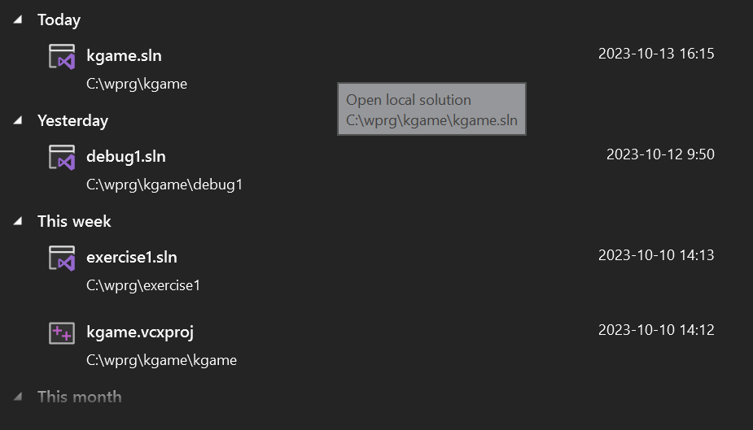
在新工程中，添加新工程
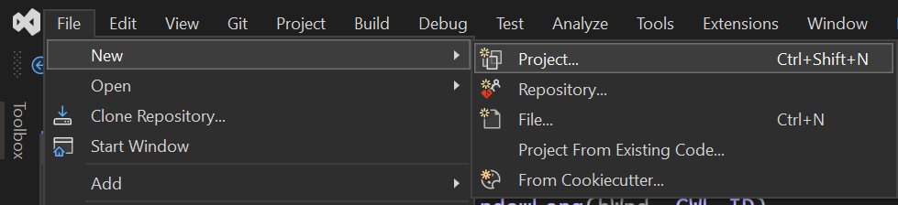
选择Windows Desktop Wizard
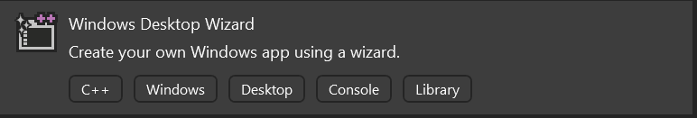
命名并添加到现有的解决方案中
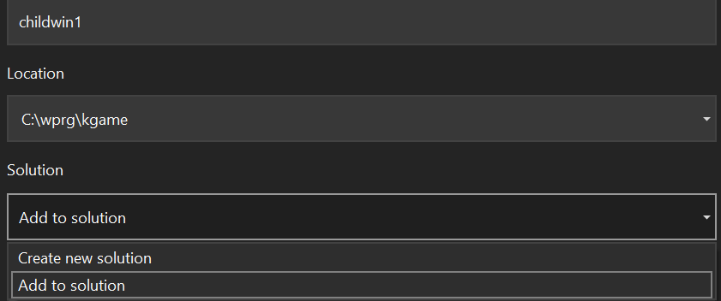
源文件 添加项 新建项
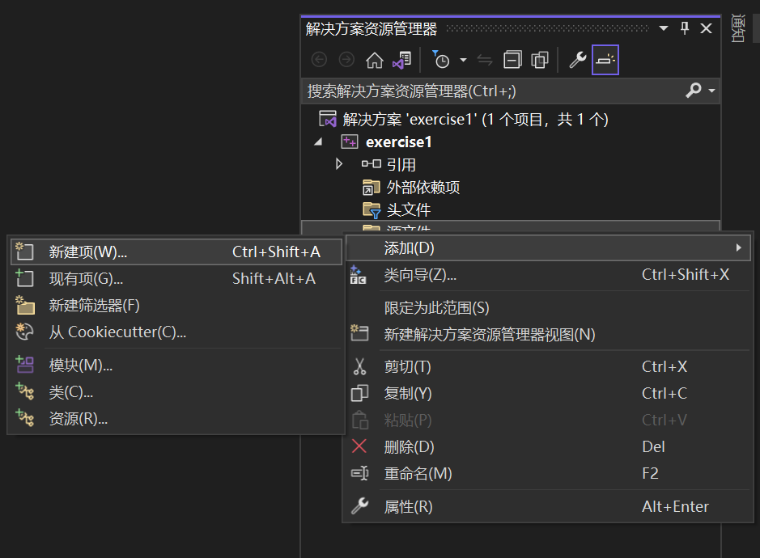
将后缀改为.c
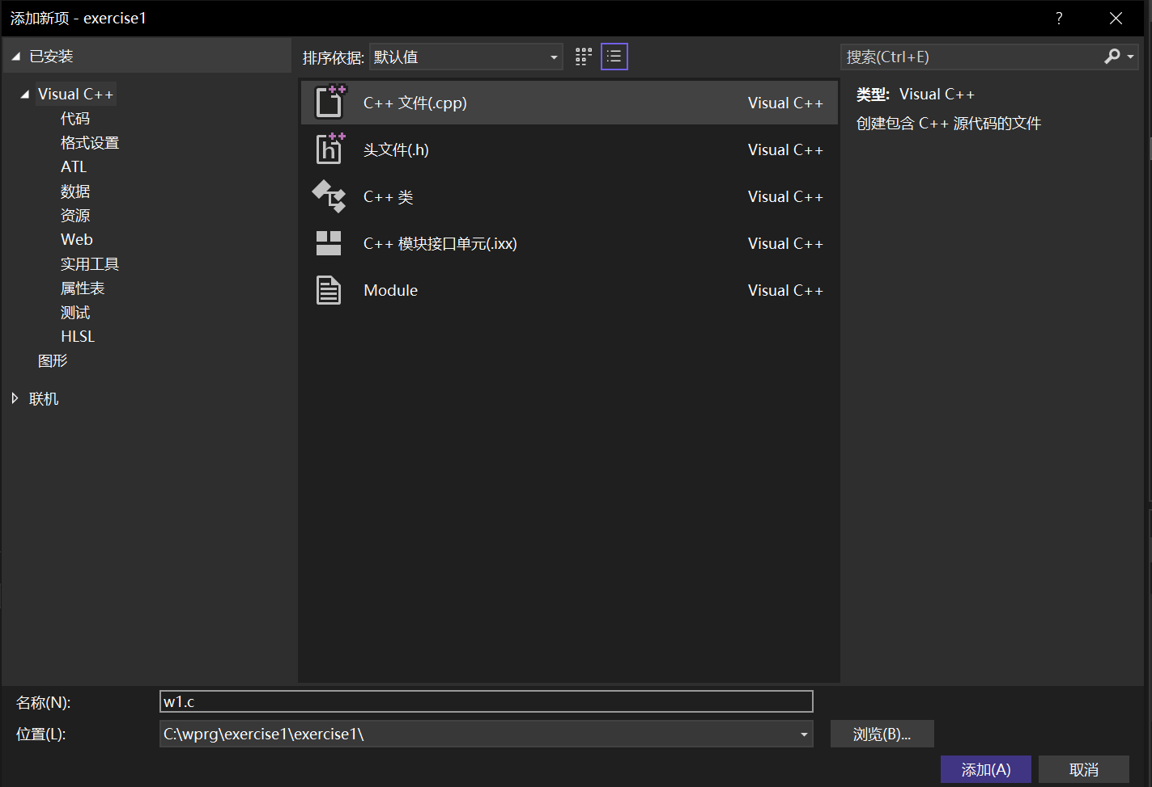
接下来就就可以编写调试程序了
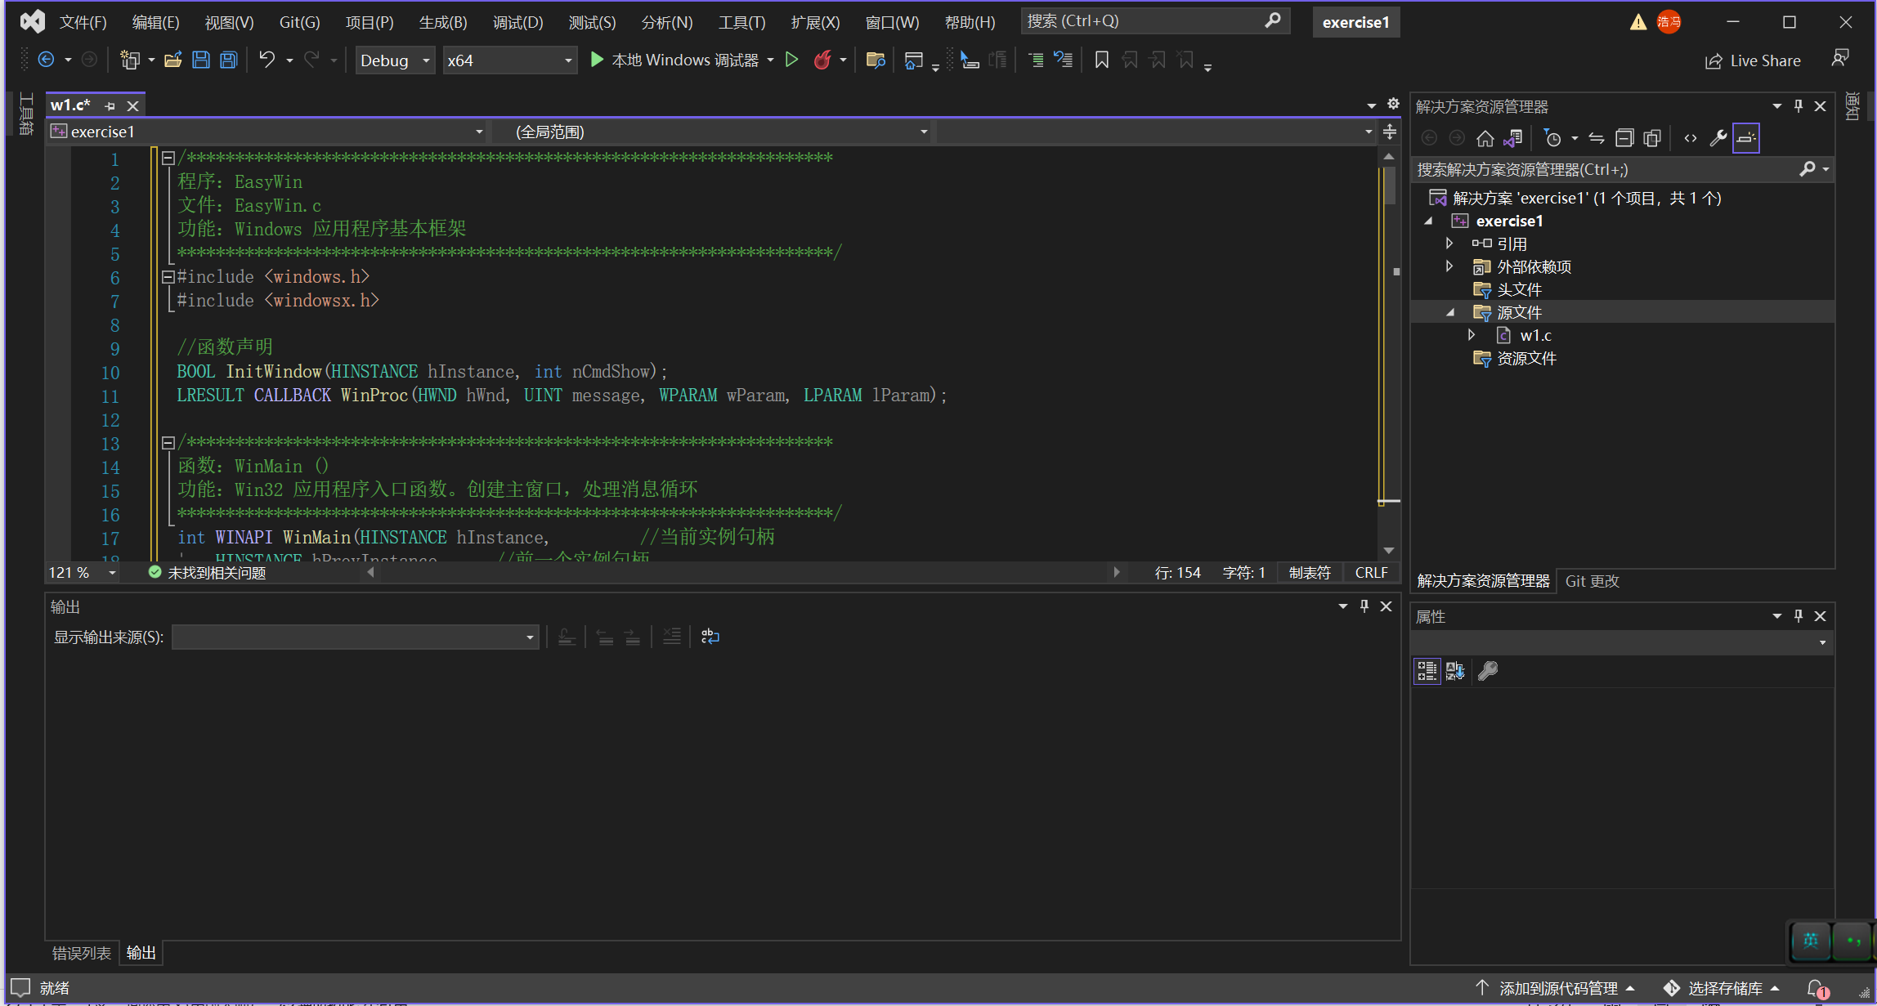

程序流程和数据模型分析
菜单部分
根据实验要求，在resource中新建一个菜单
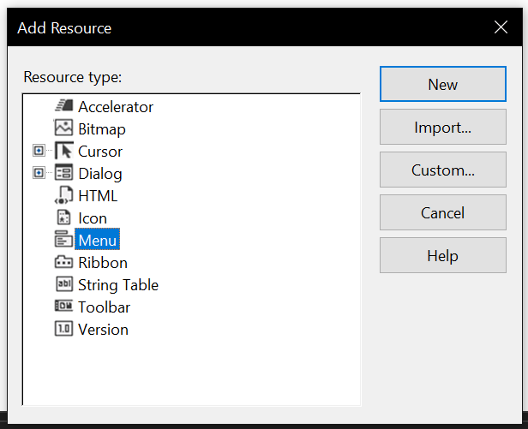

设置菜单的界面，并为每个选项重新定义一个ID,方便之后的操作
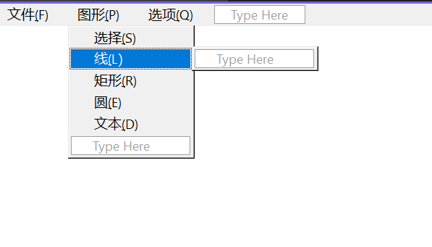
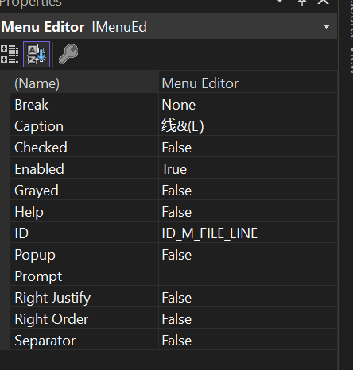

编译并运行，查看是否正确
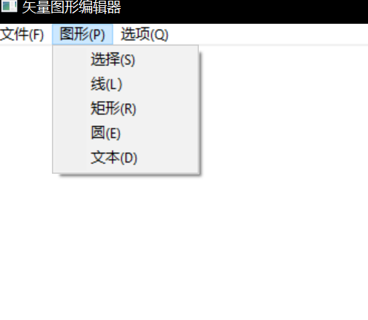
正确

绘图部分（以矩形为例子）
自己编写一个.h头文件，定义矩形的结构体，和最大元素个数
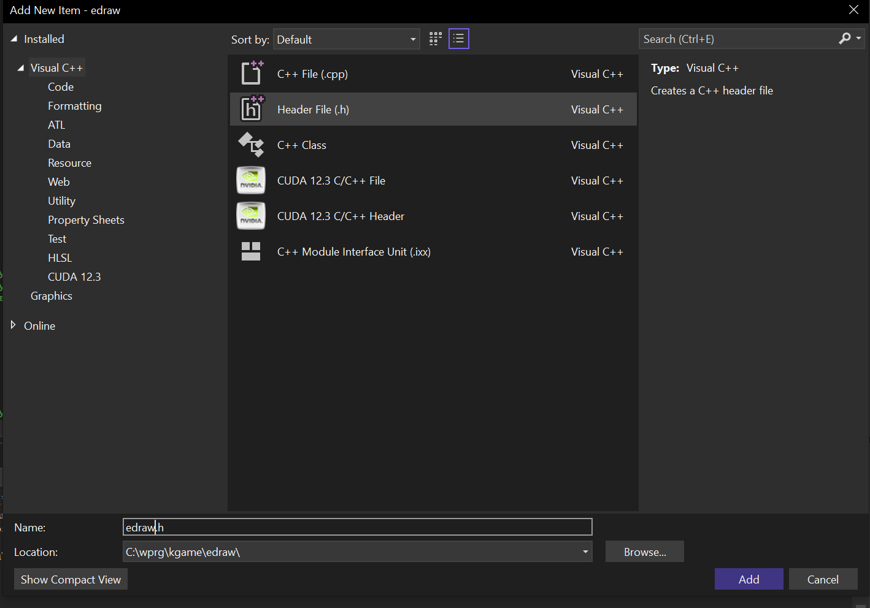
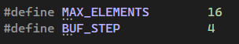
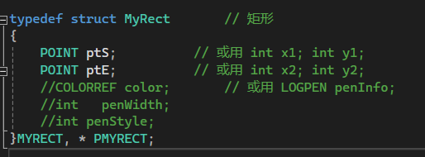
然后再定义一个.c文件，用来专门进行图像的绘制
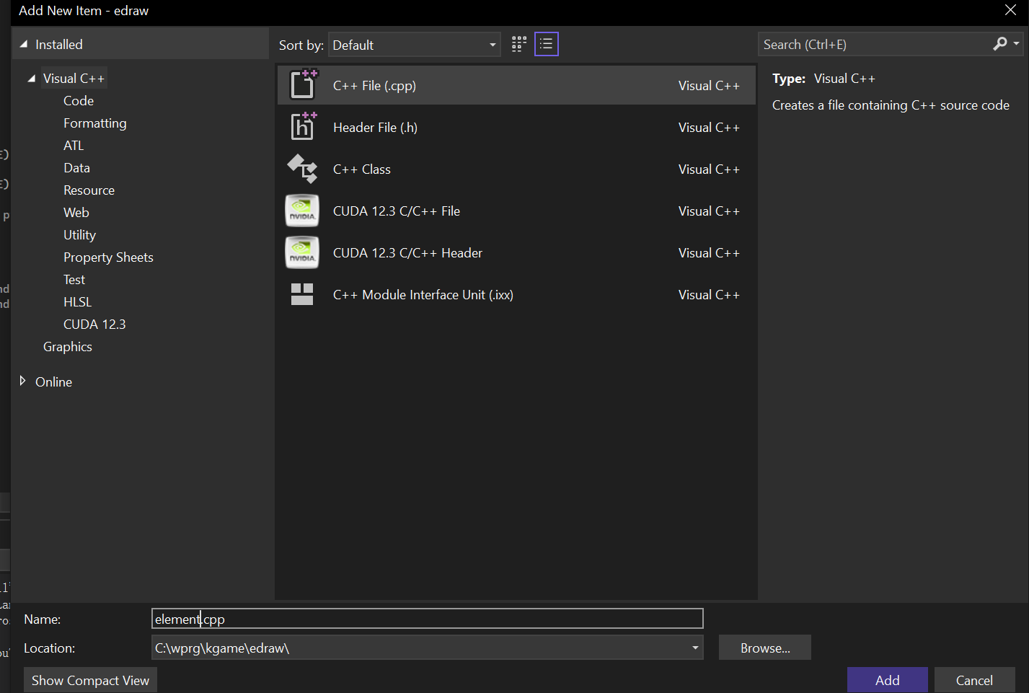
在.c文件中定义相关的变量，编写相关的函数
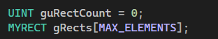
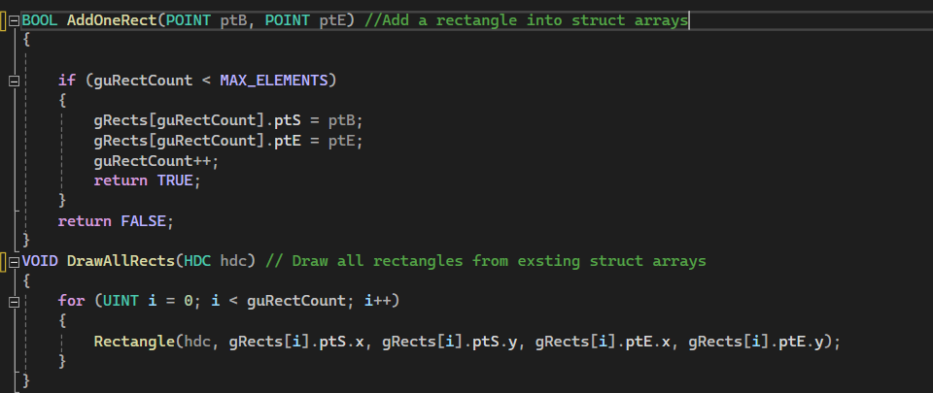
返回主函数，在鼠标消息，和绘图消息下面编写相关的代码
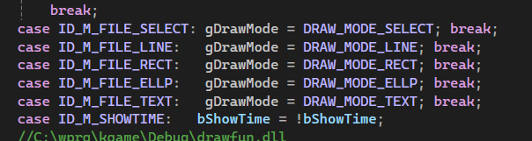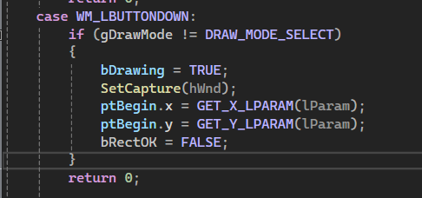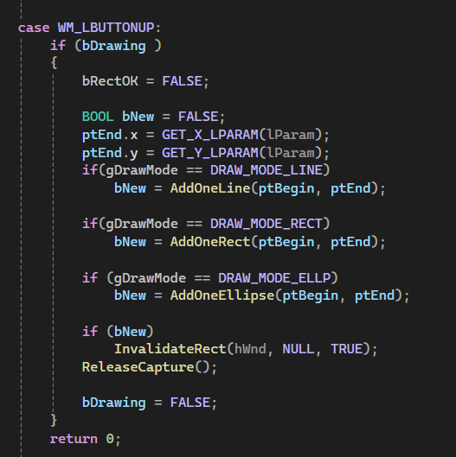
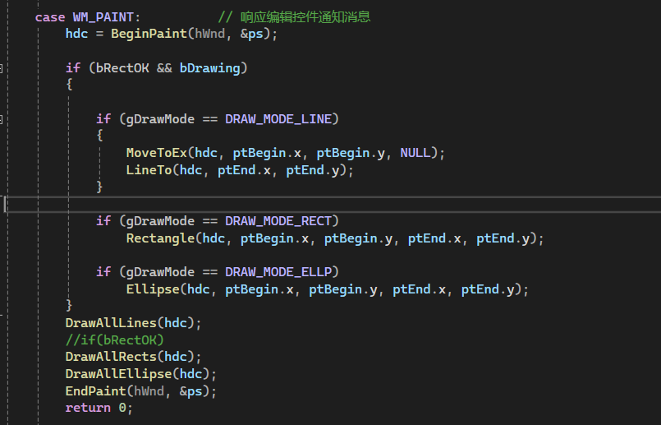
编译并运行
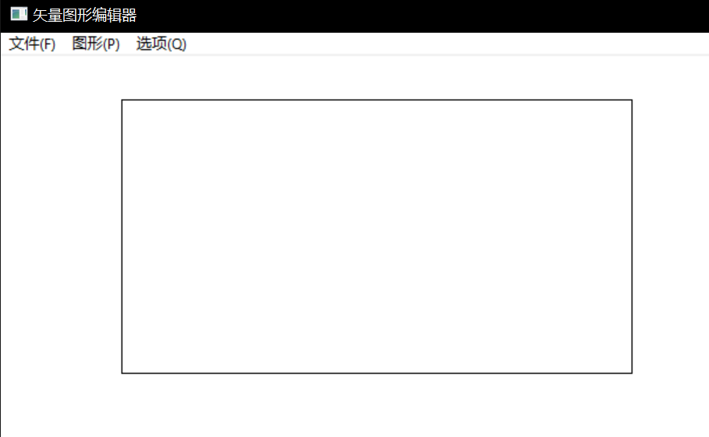
可以正确绘制
其他的图形（线条，圆形）过程相似，不再单独说明
关于动态绘图部分，在后文的问题及解决方案中有显示
文本框部分
在menu文件中设置要显示的项目，和ID

然后在主程序，CreateWindow函数中载入菜单

调试并查看结果

可以正常载入

文件保存读取部分（以圆形为例子）
首先先创建一个.c文件，用来专门处理文件读写的情况
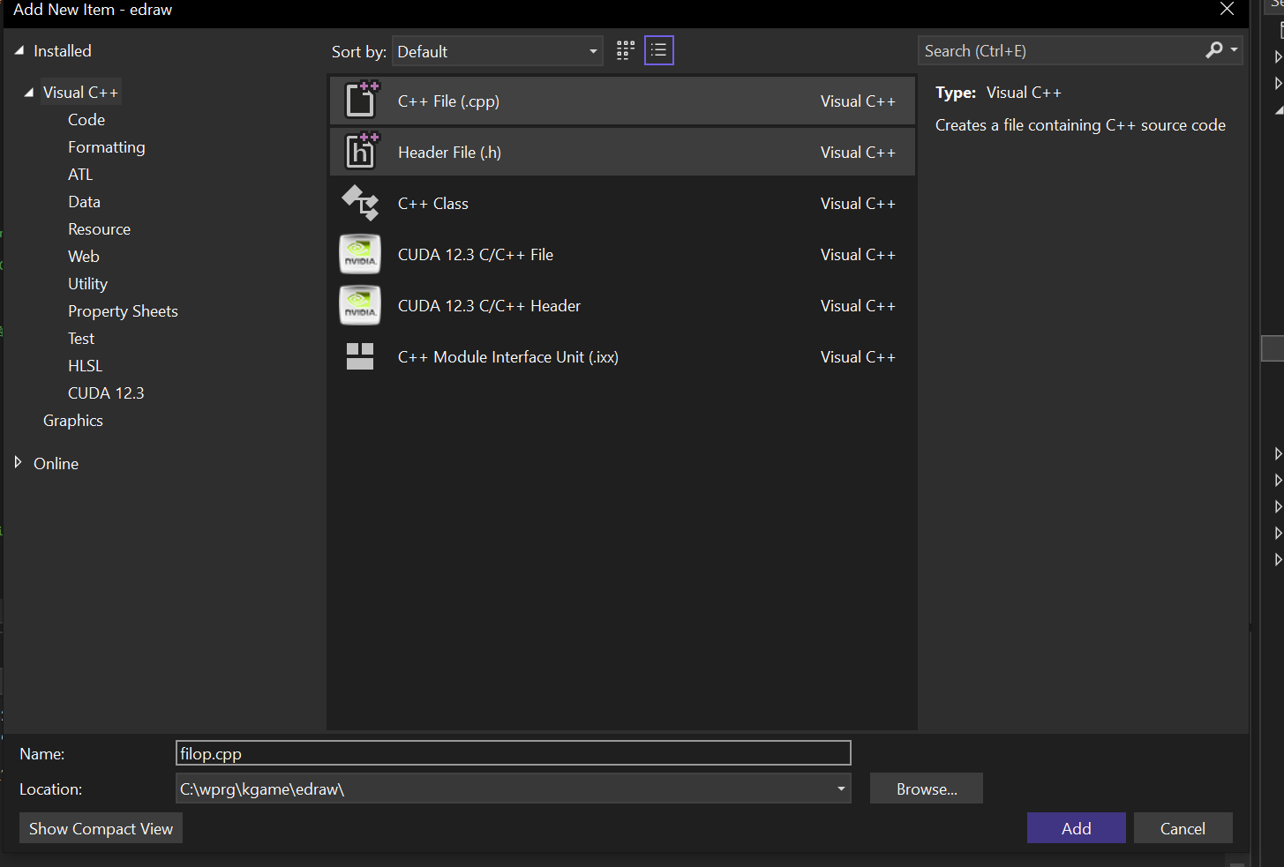
在这个.c文件中，定义变量，编写函数
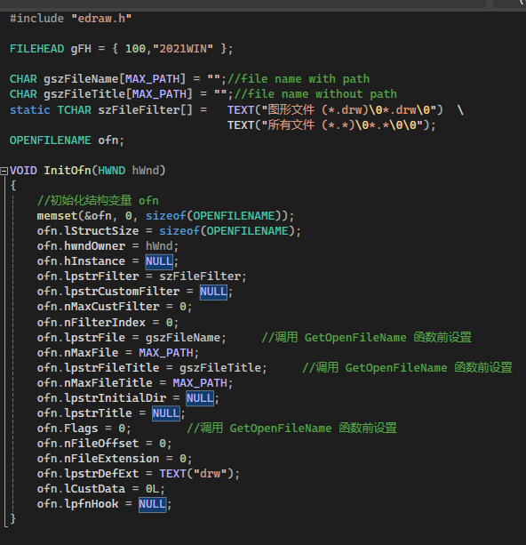

保存文件
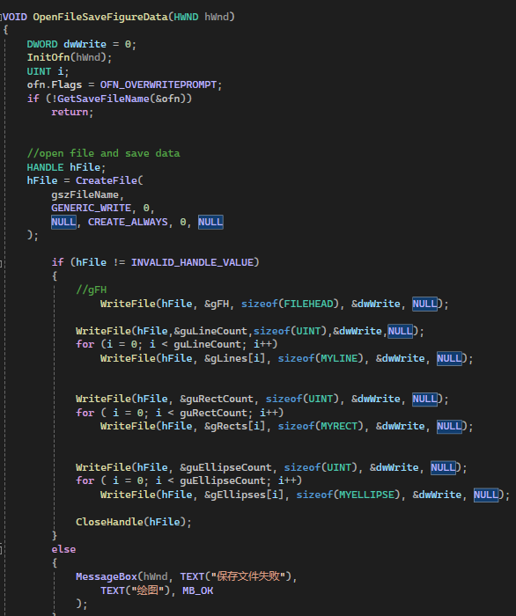
读取文件
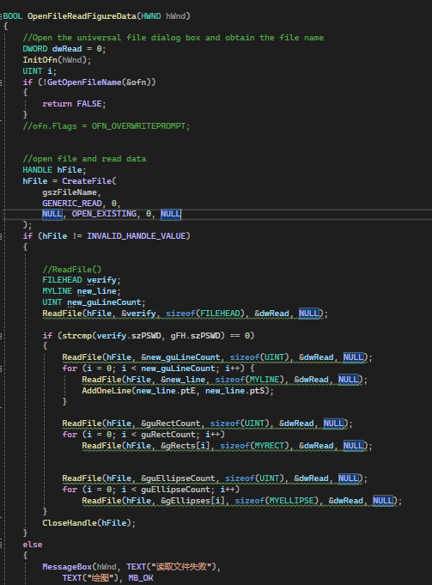
在主函数WM_COMMAND中，调用这些函数
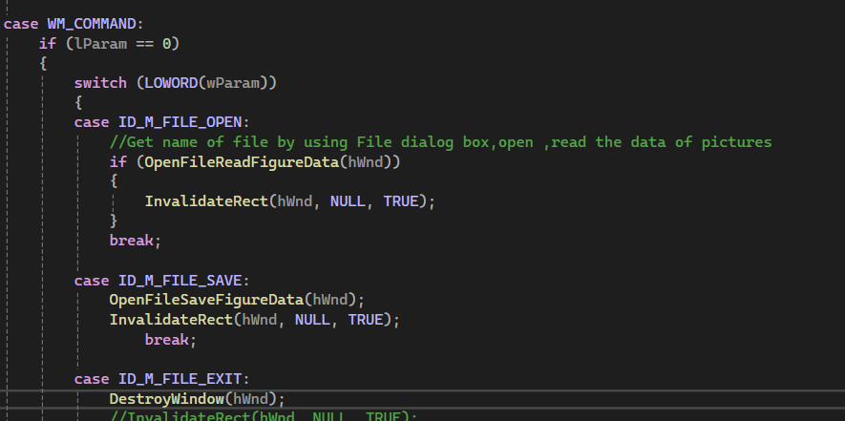
进行简单的测试

先绘制一些圆形
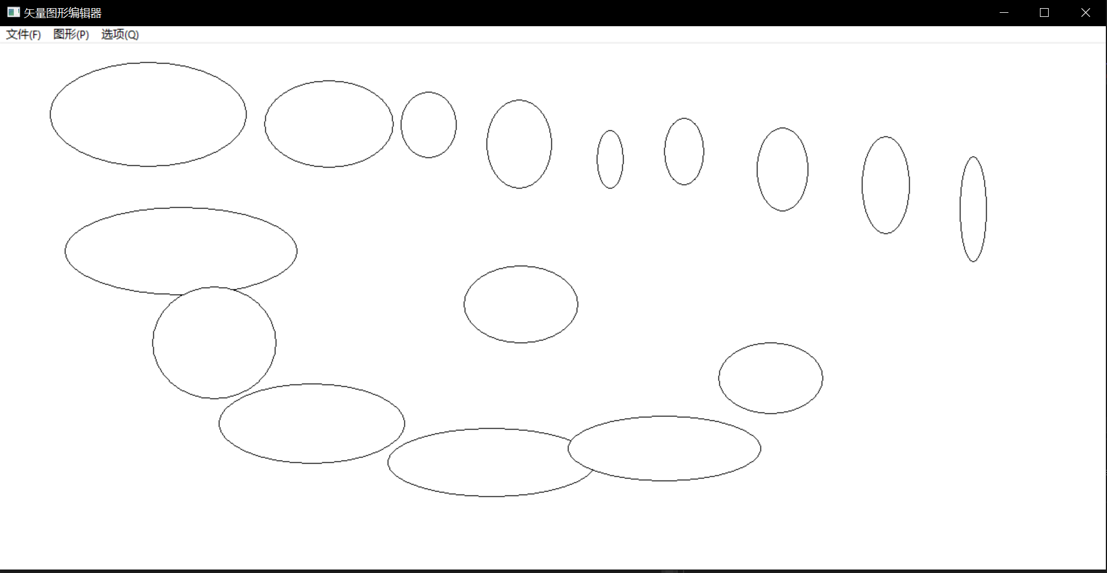
文件---保存---取名----SAVE
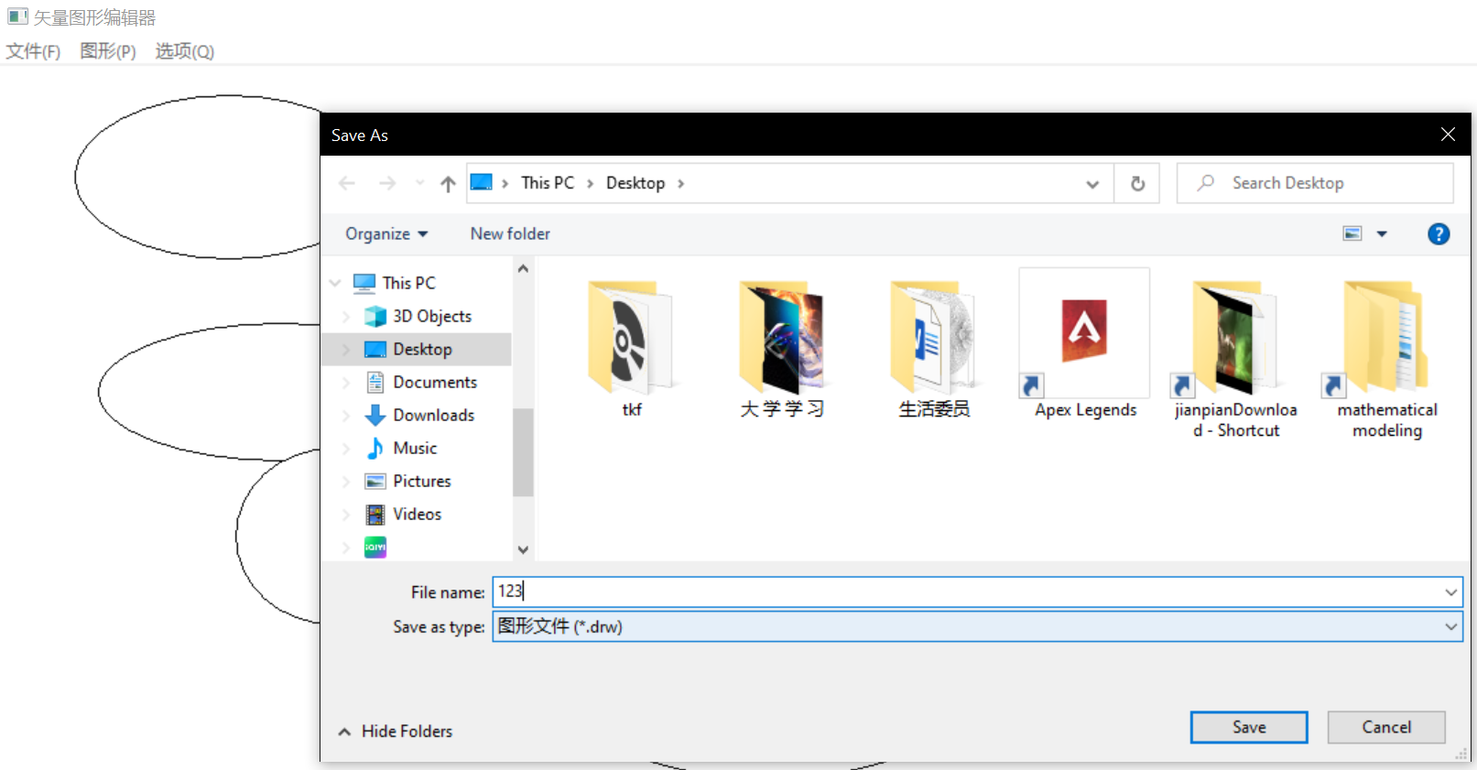
桌面上出现了保存的文件
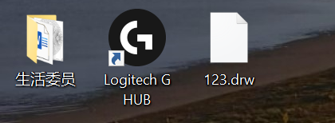
重新运行程序，文件---打开---选择123.drw----open
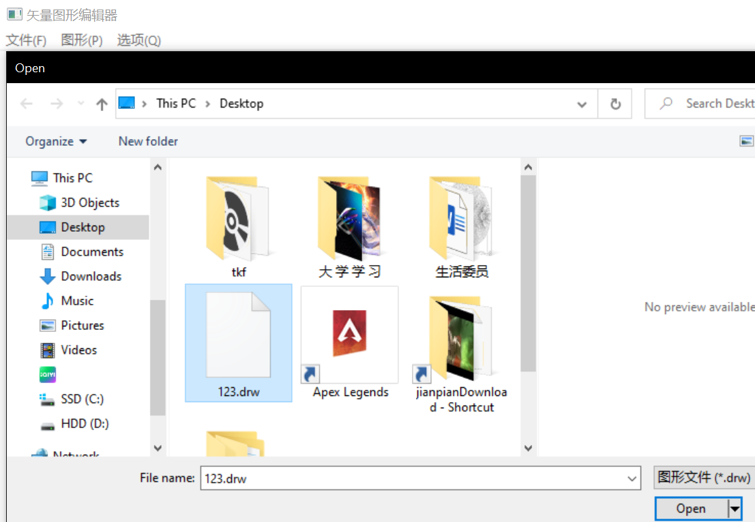
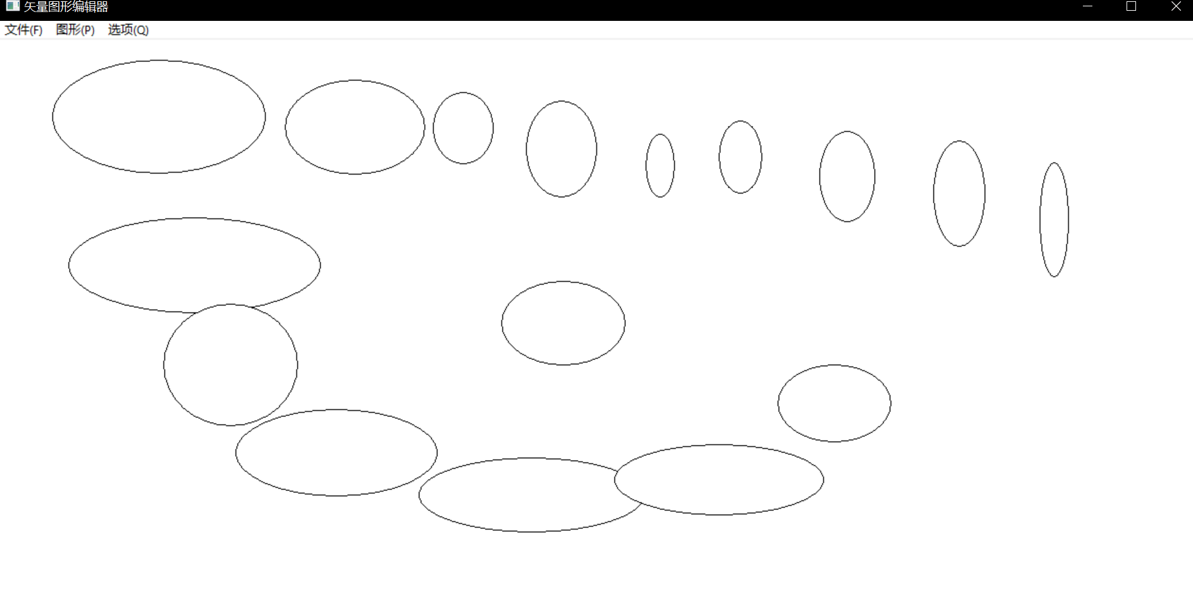
之前画的图形出现了，证明文件保存/读取任务完成
对于动态变量，在后文的问题及解决方案中会显示

问题及解决方案
（1）菜单选中时某个项目时，无法直观的看出
解决方法：利用CheckMenuItem函数
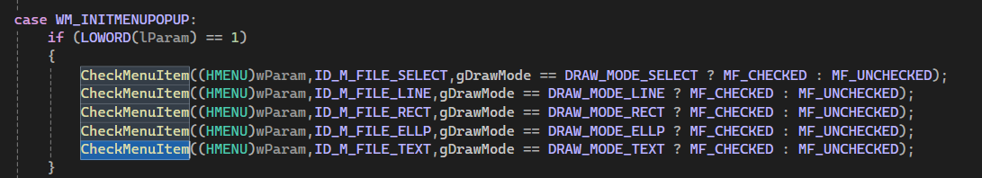

重新生成解决方案，并运行调试
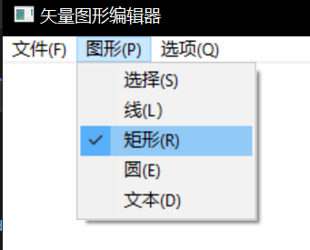
可见，被选中的部分前方有一个小对钩，更加直观了

（2）在绘图过程中，无法实时看到绘制的图形
解决办法：
新建一条WM_MOUSEMOVE 消息，编写一些函数，使得在鼠标移动时，可以实时看到要绘制图像
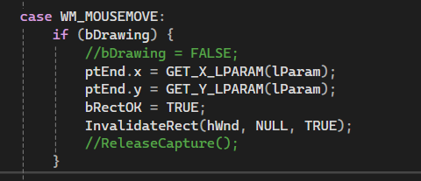
对WM_PAINT中的代码稍作改变，编译并运行
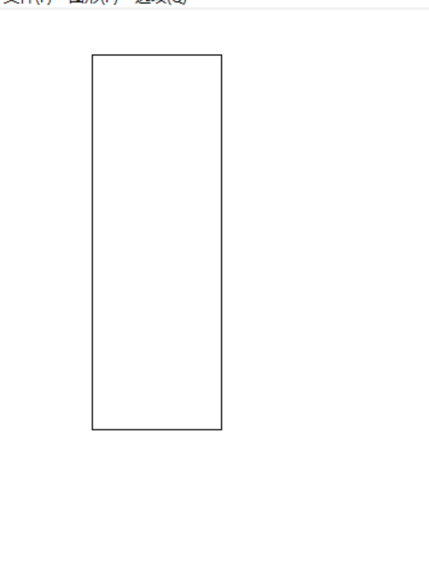
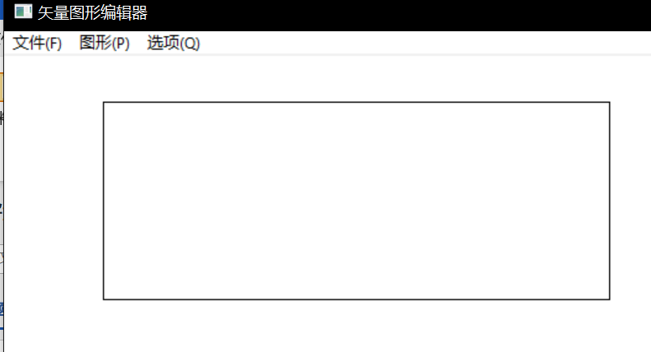
可见被绘制的图像实时显示了

（3）图形绘制有上限
在绘制超过10个矩形后，新的矩形不出现在界面上（或者说，新的矩形会替换上一个矩形）
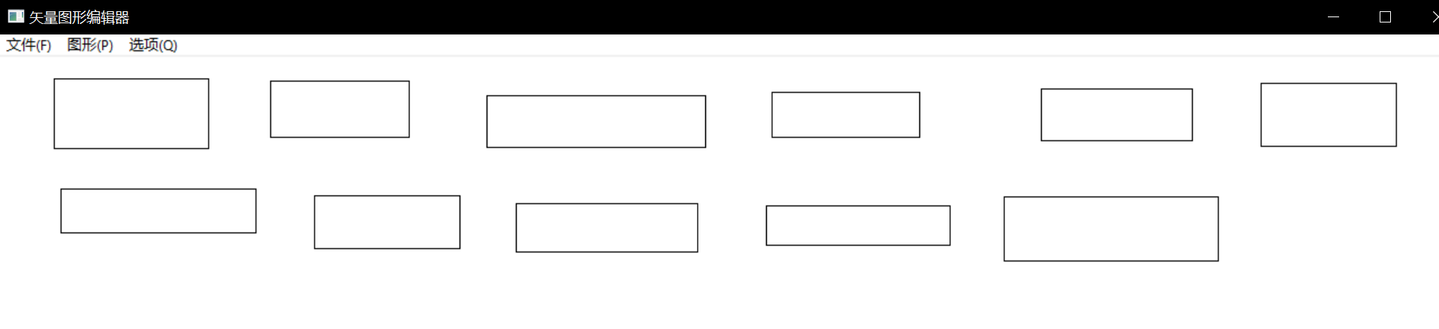
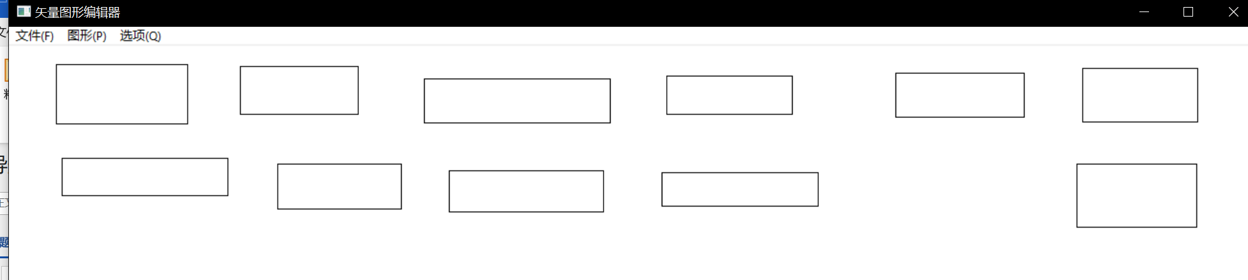

解决方法：
运用动态数据结构
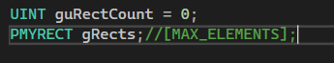
重新编写函数AddOneRect 和 DrawAllRects
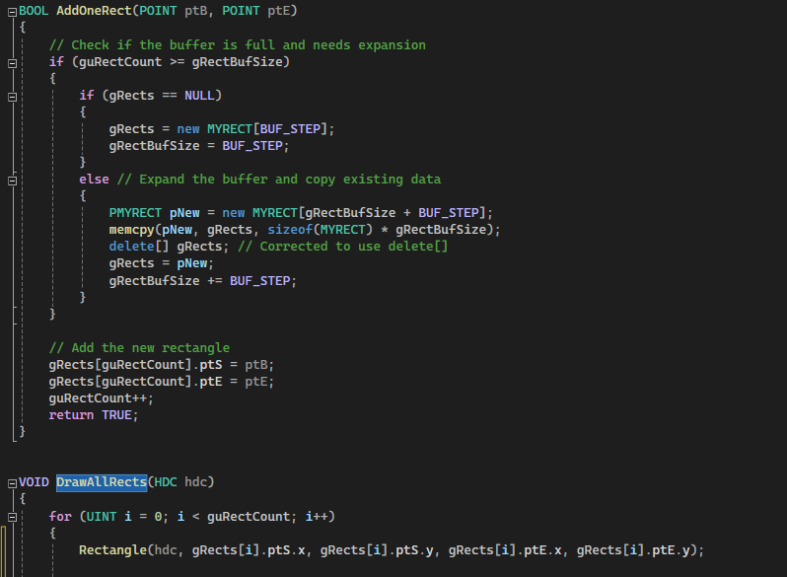

编译并进行测试
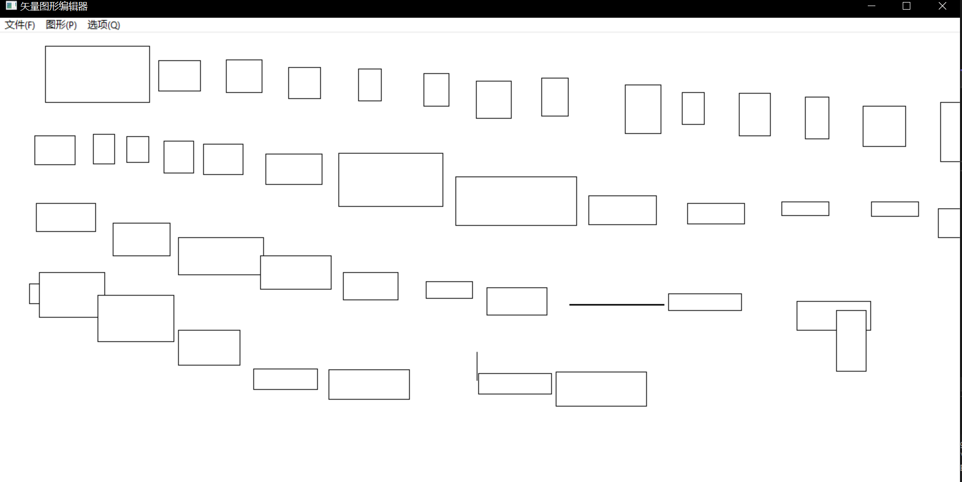
问题成功解决

实验总结
在这次面向对象的实验中，我主要进行了以下几方面的内容。
首先，我深入理解了一个子窗口示例程序。这个程序展示了如何在窗口中创建子窗口，以及如何处理这些子窗口的消息。通过仔细阅读和理解代码，我熟悉了子窗口的创建过程和消息处理机制。
然后，我对这个示例程序进行了改进。我添加了代码，使子窗口能够在创建时显示其窗口ID。这样，我可以轻松地识别出每个子窗口的身份。我还尝试在每个子窗口中绘制一个特定颜色的矩形。为此，我使用了CreateSolidBrush和Rectangle函数来绘制矩形，并使用GetWindowLong函数来获取子窗口ID。根据子窗口ID，我设定了需要显示的信息（使用wsprintf函数组织待显示的字符串）。
然后，我设计并实现了一个软键盘。这个软键盘是通过子窗口实现的，它在窗口的客户区用子窗口绘制了一个仿真的键盘。我使用了Button控件来模拟键盘上的按键，当鼠标点击每个按钮时，就会输入相应的字符。我将输入的字符显示在窗口中，实现了通过点击输入字符的功能。
此外，我还测试了各种类型的控件子窗口，包括static、edit、listbox、combobox、button、scrollbar等。在主窗口的窗口过程函数中，我增加了相应的消息处理实现主窗口与子窗口的通信。我尝试了设置控件的标题/内容，获取控件的标题/内容以及在控件有点击等操作时在主窗口给出提示。通过这些操作，我熟悉了不同类型控件的使用方法和消息处理方式。
为了进一步巩固所学知识，我还进行了资源测试。此外，我还创建了另一个光标供后续实验步骤使用。
最后，我增加了菜单功能。通过通过修改CreateWindow（CreateWindow）的代码使菜单能正确载入。
通过这次实验，我对面向对象编程有了更深入的理解和实践。我熟悉了子窗口的创建和管理方法，掌握了消息传递机制和处理方式。此外，我还学会了如何使用控件和资源以及如何实现菜单功能。这些经验和技能将对我的编程之旅产生积极的影响。

附录 关键代码
子窗口设置颜色
- //绘制特定的矩形
- HBRUSH hBrush = CreateSolidBrush(RGB( rand()%256 , rand()%256, rand()%256)); //用rand()来确定颜色
- if (hBrush == NULL) {
- // 处理创建画刷失败的情况
- return 0;
- }
- HGDIOBJ hOldBrush = SelectObject(hdc, hBrush);
- // 开始绘制矩形（在子窗口中）
- Rectangle(hdc, 0, 0, rect.right,rect.bottom); // 子窗口的右坐标,下坐标
- DeleteObject(hOldBrush);
设置窗口ID
- long id = GetWindowLong(hWnd, GWL_ID); //获取子窗口ID
- const wchar_t* str = L"ID:"; // 使用宽字符字符串
- std::wstring result = str + std::to_wstring(id); // 转换为宽字符字符串
- TextOut(hdc, 10, 15, result.c_str(), result.length());

软键盘位置和排布
- case WM_SIZE:
- MoveWindow(hWndEdit, 0, 0, LOWORD(lParam)-500, HIWORD(lParam), TRUE);
- //MoveWindow(hWndCharA, LOWORD(lParam) - 90, 100,40,40 ,TRUE);
- for (int i = 0; i < KEYS_COUNT ; i++)
- {

- UINT x, y, w, h;
- x = LOWORD(lParam) - 450 + (i% KEY_ONEROW) * KEY_WIDTH;
- y = 10 + i / KEY_ONEROW * KEY_HEIGHT;
- if(i == KEYS_COUNT -1)
- MoveWindow(gKeys[i].hWnd, x, y, KEY_WIDTH+20, KEY_HEIGHT, TRUE);
- else
- MoveWindow(gKeys[i].hWnd, x, y, KEY_WIDTH,KEY_HEIGHT, TRUE);
- }
- gxTextShow = LOWORD(lParam) - 450;

- gyTextShow = LOWORD(lParam) - 750; // 450;
- return 0;
载入菜单
- case WM_CREATE:
- hWndEdit = CreateWindow(TEXT("edit"), //窗口类名
- NULL, //无标题
- WS_CHILD | WS_VISIBLE | WS_HSCROLL | //编辑控件风格
- WS_VSCROLL | WS_BORDER | ES_LEFT |
- ES_MULTILINE | ES_AUTOHSCROLL |
- ES_AUTOVSCROLL,
- 0, 0, 0, 0,
- hWnd, //父窗口句柄
- (HMENU)1, //编辑控件子窗口标识
- (HINSTANCE)GetWindowLong(hWnd, GWL_HINSTANCE),
- NULL);

- for (int i = 0; i < KEYS_COUNT; i++)
- {
- gKeys[i].hWnd = CreateWindow(TEXT("button"), //窗口类名
- gKeys[i].title, //无标题
- WS_CHILD | WS_VISIBLE | WS_BORDER | BS_PUSHBUTTON,
- //编辑控件风格
- //ES_MULTILINE | ES_AUTOHSCROLL |
- //ES_AUTOVSCROLL,
- 0, 0, 0, 0,
- hWnd, //父窗口句柄
- (HMENU)gKeys[i].id, //编辑控件子窗口标识
- (HINSTANCE)GetWindowLong(hWnd, GWL_HINSTANCE),
- NULL);

- }

